  
**Università degli Studi di Salerno**

Corso di Basi di Dati e Sistemi Informativi su Rete

Requirement Analysis Document

**ArcheoTour**

Partecipanti:

Rosa Maria Gaetano 0510201640

Salvatore Merola 0510201650

# Indice

# Introduzione

# Requisiti funzionali

# Requisiti non funzionali

# Modelli del sistema

# 4.1 Attori

# 4.2 Modello dei casi d'uso (Diagramma e sviluppo dei singoli casi d'uso)

# 4.3 Diagramma delle Classi

# 4.4 Diagrammi di sequenza

# Diagramma Navigazionale e Mocks up delle interfacce

### 1. Introduzione

### 1.1 Scopo del sistema

Si vuole progettare dunque un’applicazione Android volta a fornire informazioni sui siti archeologici, con una breve descrizione dei siti e con l’aggiunta di alcuni servizi accessori.

Il software è destinato ai turisti che vogliono conoscere gli orari di apertura dei vari siti,  le tariffe di ingresso, possibilità di trovare alberghi per il pernottamento, eventuali percorsi guidati, meteo alla località.

Obiettivi immediati del progetto sono quindi:

* Fornire un’applicazione Android di semplice utilizzo;
* Fornire semplici funzionalità amministrative e manageriali in modo da rendere possibile l’utilizzo del sistema anche agli utenti meno esperti.

### 1.2 Ambito del sistema

Rilanciare il turismo archeologico è il presupposto fondamentale per tutelare, salvare e trasmettere alle future generazioni i nostri siti archeologici, a patto naturalmente che siano conservati, gestiti, valorizzati e promozionati attraverso una comunicazione mirata alla conoscenza.

Presentati opportunamente, i beni archeologici possono elevare non solo il livello culturale delle popolazioni ma essere fonte di uno sviluppo economico e turistico anche in aree geografiche economicamente svantaggiate, infatti l'archeologia costituisce da anni un vero e proprio valore aggiunto nel marketing turistico e il turismo rappresenta il 5% del PIL.

Sorge dunque la necessità di diffondere la conoscenza e attirare più visitatori possibili nelle aree archeologiche,  rilanciando il nostro patrimonio archeologico, e tutto ciò che ne deriva,  partendo dalle nuove tecnologie.

### 1.3 Obiettivi e criteri di accettazione

L’obiettivo principale del sistema è quello di fornire al turista un sistema atto a semplificare la visita ottimizzando i tempi di ricerca per quanto riguarda informazioni sia sui siti che si intende visitare che informazioni utili per quanto riguarda gli spostamenti e il soggiorno nella località di interesse.

Per conseguire tale fine il progetto intende realizzare un’applicazione in grado di fornire servizi a valore aggiunto in grado di migliorare la qualità della visita turistica:

1. Disponibilità immediata di informazioni riguardanti il sito archeologico utili a migliorare l’esperienza della visita.
2. Semplicità nella ricerca di servizi accessori utili al soggiorno
3. Disponibilità di informazioni aggiuntive come le news e il servizio meteo

### 1.4 Definizioni e terminologia

**Applicazione**: Il termine applicazione in [informatica](http://it.wikipedia.org/wiki/Informatica) individua un [programma](http://it.wikipedia.org/wiki/Programma_(informatica)) o una serie di programmi in fase di [esecuzione](http://it.wikipedia.org/wiki/Esecuzione_(informatica)) su un dispositivo con lo scopo e il risultato di rendere possibile un servizio, una serie di servizi o strumenti utili e selezionabili su richiesta dell'utente, spesso attraverso un'[elaborazione](http://it.wikipedia.org/wiki/Elaborazione) a partire da un [input](http://it.wikipedia.org/wiki/Input) fornito dall'utente interagendo con esso.

**Sito archeologico**: Il termine applicazione in [informatica](http://it.wikipedia.org/wiki/Informatica) individua un [programma](http://it.wikipedia.org/wiki/Programma_(informatica)) o una serie di programmi in fase di [esecuzione](http://it.wikipedia.org/wiki/Esecuzione_(informatica)) su un [computer](http://it.wikipedia.org/wiki/Computer) con lo scopo e il risultato di rendere possibile un servizio, una serie di servizi o strumenti utili e selezionabili su richiesta dell'utente, spesso attraverso un'[elaborazione](http://it.wikipedia.org/wiki/Elaborazione) a partire da un [input](http://it.wikipedia.org/wiki/Input) fornito dall'utente interagendo con esso.

**Percorso guidato**: itinerario che i turisti possono seguire all’interno del sito.

**Servizio**: prestazione fornita da un ente pubblico o privato volta a soddisfare determinati bisogni della collettività; la struttura, l’ente, il personale che fornisce questa prestazione

**Punti di interesse**:  Indicatori grafici di posizionamento dei luoghi di pubblico interesse riportati sulle mappe satellitari di navigazione. Servizio aggiuntivo a carattere informativo e/o commerciale per i navigatori satellitari portatili.

**RSS**: ([acronimo](http://it.wikipedia.org/wiki/Acronimo) di [RDF](http://it.wikipedia.org/wiki/Resource_Description_Framework) Site Summary, spesso riportato come Really Simple Syndication o Rich Site Summary) è uno dei più popolari formati per la distribuzione di contenuti [Web](http://it.wikipedia.org/wiki/World_Wide_Web); è basato su [XML](http://it.wikipedia.org/wiki/XML), da cui ha ereditato la semplicità, l'estensibilità e la flessibilità. L'applicazione principale per cui è noto sono i [flussi RSS](http://it.wikipedia.org/wiki/Feed) che permettono di essere aggiornati su nuovi articoli o commenti pubblicati nei siti di interesse senza doverli visitare manualmente uno a uno.

**GPS**: global positioning system ‘sistema di posizionamento globale’. Sistema elettronico che permette di individuare con precisione la posizione di un oggetto in movimento (nave, automezzo ecc.).

**Database**:  un [archivio](http://it.wikipedia.org/wiki/Archivio_elettronico) [dati](http://it.wikipedia.org/wiki/Dati), o un insieme di [archivi](http://it.wikipedia.org/wiki/Archivio) ben strutturati, in cui le [informazioni](http://it.wikipedia.org/wiki/Informazione) in esso contenute sono strutturate e collegate tra loro secondo un particolare modello logico ([relazionale](http://it.wikipedia.org/wiki/Modello_relazionale), [gerarchico](http://it.wikipedia.org/wiki/Modello_gerarchico), [reticolare](http://it.wikipedia.org/wiki/Modello_reticolare) o [a oggetti](http://it.wikipedia.org/wiki/Modello_a_oggetti)) e in modo tale da consentire la gestione/organizzazione efficiente dei dati stessi e l'interfacciamento con le richieste dell'utente attraverso i cosiddetti [query language](http://it.wikipedia.org/wiki/Query_language" \o "Query language) ([query](http://it.wikipedia.org/wiki/Query" \o "Query) di ricerca o interrogazione, inserimento, cancellazione, aggiornamento ecc.) grazie a particolari applicazioni [software](http://it.wikipedia.org/wiki/Software) dedicate ([DBMS](http://it.wikipedia.org/wiki/DBMS)), basate su un'architettura di tipo [client-server](http://it.wikipedia.org/wiki/Client-server).

**JSON**: acronimo di JavaScript Object Notation, è un formato adatto per lo scambio dei dati in [applicazioni](http://it.wikipedia.org/wiki/Applicazione_(informatica)) [client-server](http://it.wikipedia.org/wiki/Client-server).

### 1.5 Sommario

La visita ad un’area archeologica pur non essendo un’attività particolarmente complessa può essere complicata dalla necessità di dover ricercare molte informazioni su fonti diverse e separate tra loro.

Lo scopo principale dell’app è quello di riunire tutte le informazioni di cui si necessita in un unico sistema semplificando le operazioni di ricerca e riducendo il tempo impiegato nella ricerca delle varie fonti di informazione.

### 2. Requisiti funzionali

### 2.1 Descrizione del sito

Funzionalità che recupera da un database e visualizza una breve descrizione del sito di interesse.

### 2.2 Ricerca alberghi e ristoranti

Funzionalità che si connette ai principali motori di ricerca e restituisce l’elenco degli alberghi e dei ristoranti vicini al sito di interesse

### 2.3 Orari di apertura e tariffe

La funzionalità recupera da un database gli orari di apertura dei siti archeologici e le tariffe di ingresso agli stessi e le visualizza.

### 2.4 News

La funzionalità recupera alcuni feed RSS relativi al sito e li visualizza.

### 2.5 Mappe e GPS

La funzionalità permette all’utente di visualizzare la mappa del sito. Se richiesto,può anche offrire un servizio di geolocalizzazione all’interno del sito.

### 2.6 Punti di interesse

La funzionalità permette di individuare alcuni punti di interesse vicini al sito.

### 2.7 Percorsi

Funzionalità che recupera da un database i relativi percorsi possibili all’interno del sito e li visualizza.

### 2.8 Meteo

Funzionalità che permette di visualizzare il meteo alla località del sito utilizzando le API di Yahoo meteo

### 3. Requisiti non funzionali

L’applicazione dovrà rispettare i seguenti requisiti non funzionali

### 3.1 Usabilità

L’applicazione è destinata ad utenti che non hanno particolari conoscenze informatiche.

Per l’utente finale deve essere estremamente facile accedere al sistema, tramite un’interfaccia grafica intuitiva, ed avere la possibilità di usufruire di tutte le funzionalità che ArcheoTour mette a disposizione.

Deve essere possibile utilizzare il sistema senza la lettura di istruzioni preliminari.

Inoltre, per favorire un utilizzo semplice, deve essere possibile, agli utenti, raggiungere tutte le  funzionalità in meno di 5 passi,

### 3.2 Affidabilità

Il sistema è basato su un server di database relazionali.

Deve essere affidabile e poter mantenere i dati anche in caso di guasti (di natura elettrica, usura hardware, attacchi alla sicurezza).

Deve essere possibile in caso di guasti poter cambiare server in maniera rapida per ridurre i tempi di inutilizzabilità dell’app al minimo.

Deve essere possibile pianificare dei backup periodici del database.

Deve essere inoltre necessario garantire la consistenza dei dati, cioè fare in modo che ogni utente acceda a dati sempre aggiornati.

Inoltre, in caso di errore, questo verrà segnalato all’utente tramite un opportuno messaggio.

### 3.3 Performance (Prestazioni)

Tempo di risposta: Il tempo di caricamento dell’app e i tempi di risposta alle altre richieste dell’utente devono essere sufficientemente bassi.

Throughput: L’utente può effettuare molteplici operazioni in poco tempo.

Disponibilità: L’utente può accedere all’applicazione ed usufruire delle sue funzionalità ventiquattro ore su ventiquattro.

### 3.4 Supportabilità

Il sistema deve essere facilmente aggiornabile in seguito a cambiamenti del dominio di applicazione e a cambiamenti dovuti all’introduzione di nuove tecnologie. Dovrà dunque  essere suddiviso in moduli, in modo da rendere semplice l’aggiunta o l’eliminazione di una funzionalità.

### 3.5 Implementazione

Il sistema verrà implementato tramite una base di dati realizzata con il DBMS Mysql, dove saranno immagazzinate le informazioni riguardanti i siti archeologici.

Il sistema verrà realizzato utilizzando l’SDK messo a disposizione su Google utilizzando il linguaggio di programmazione java.

Per il trasferimento dei dati dal server al client verrà utilizzato JSON

Sarà quindi possibile utilizzare il sistema in tutti i dispositivi dotati di sistema operativo Android con versione minima 2.3.3.

### 3.6 Packaging (vincoli sulla consegna reale del sistema)

L’applicazione verrà distribuita tramite apk disponibile su internet.

### 3.7 Operatività

L’applicazione ArcheoTour deve essere operativa nel 90% dei casi, salvo problemi legati ad un’improvvisa mancanza dell’ alimentazione al sistema o ad una interruzione dell’accesso ad internet dovuta a cause esterne.

### 3.8 Persistenza

Il sistema dovrà permettere di conservare i dati, finchè lo si ritiene necessario.

### 3.9. Tecnologia

La scelta è orientata ad un'applicazione  Android, è quindi richiesto tale sistema operativo per l’utilizzo della stessa. L'applicazione si appoggerà ad una base di dati residente su un server remoto per la conservazione dei dati relativi i siti archeologici e al server SQLite integrato in Android per la gestione delle impostazioni dell’applicazione.

### 3.10. Sicurezza

Nessuna richiesta particolare di sicurezza in quanto non sono trattati dati sensibili ne è richiesta autenticazione

### 4 Modelli del Sistema

### 4.1 Attori

Amministratore: è colui che controlla l’elenco dei siti archeologici. Ha la possibilità di aggiungere, modificare o rimuovere un sito dall’elenco. Può aggiungere definizioni delle mappe, tariffe, orari, percorsi.

Utente generico: qualunque utente interessato all’applicazione che può accedervi per usufruire delle varie funzionalità.

### 4.2 Modelli di casi d’uso.

### 4.2.1 Visualizzazione descrizione sito

**Attori**: Utente generico

**Exit condition**: viene lanciata una activity che visualizza una breve descrizione con foto del sito.

**Rilevanza**: Media

**Frequenza stimata**: 5 usi/visita

**Flusso di eventi**

1. Utente: richiede all’app la visualizzazione della descrizione del sito.
2. Sistema: lancia l’activity che visualizza una breve descrizione con foto del sito.

### 4.2.2 Visualizzazione orari e tariffe

**Attori**: Utente generico

**Exit condition**: viene lanciata una activity che visualizza orari di apertura e tariffe.

**Rilevanza**: Media

**Frequenza stimata**: 1 uso/visita

**Flusso di eventi**

1. Utente: richiede all’app la visualizzazione di orari e tariff
2. Sistema: lancia l’activity che visualizza le seguenti informazioni:
   1. Orari di aperture
   2. Tariffe relative alle varie tipologie di percorso

### 4.2.3 Visualizzazione news

**Attori**: Utente generico

**Exit condition**: viene lanciata una activity che visualizza le news.

**Rilevanza**: Media

**Frequenza stimata**: 5 usi/visita

**Flusso di eventi**

1. Utente: richiede all’app la visualizzazione di news riguardanti il sito di interesse
2. Sistema: lancia l’activity si connette ad un servizio di feed RSS e visualizza le ultime notizie relative a tutto ciò che interessa il sito. Nella stessa activity si connette al servizio Yahoo Meteo e visualizza la situazione meteo al sito di interesse.

### 4.2.4 Visualizzazione mappa GPS

**Attori**: Utente generico

**Exit condition**: viene lanciata una activity che visualizza una mappa GPS.

**Rilevanza**: Media

**Frequenza stimata**: 10 usi/visita

**Flusso di eventi**

1. Utente: richiede all’app la visualizzazione della mappa.
2. Sistema: lancia l’activity che rileva la posizione attuale tramite l’antenna GPS e utilizza la posizione rilevata per mostrare sulla mappa:
   1. I Punti Di Interesse nelle vicinanze.
   2. La posizione dell’utente all’interno del sito

### 5. Diagrammi navigazionali e mocks up delle interfacce

### 5.1 Diagrammi navigazionali

### 5.2 Mocks up delle interfacce

### 5.2.1 Main Activity

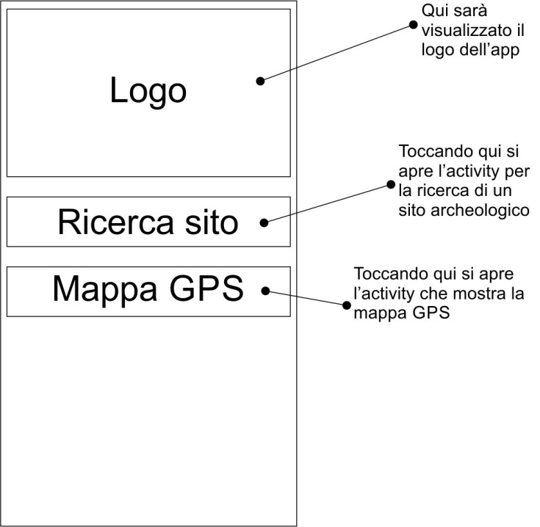

### 5.2.2 Ricerca

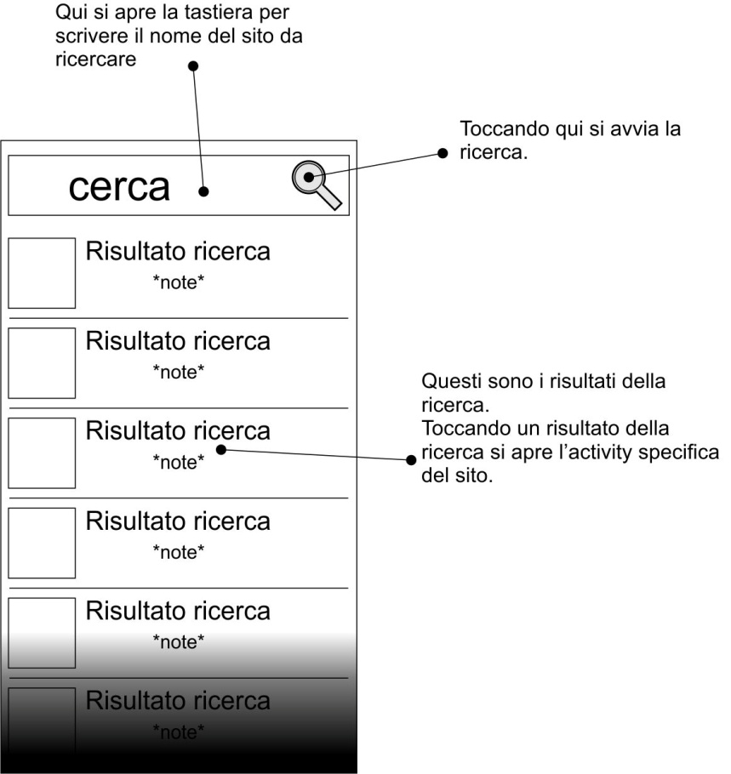

### 5.2.3 Risultati ricerca

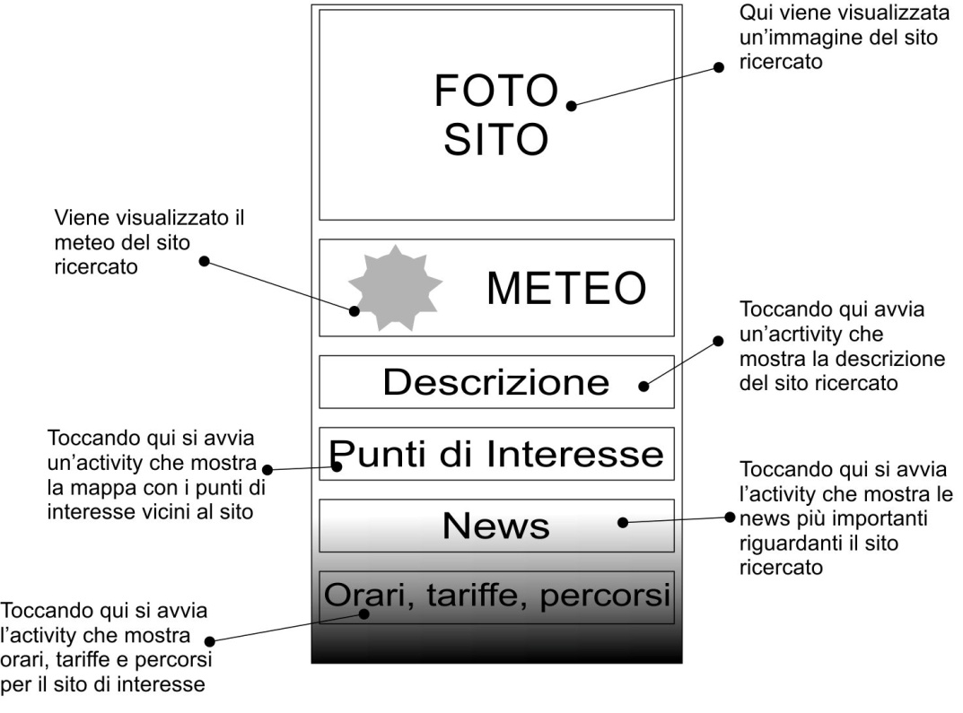

### 5.2.4 Descrizione

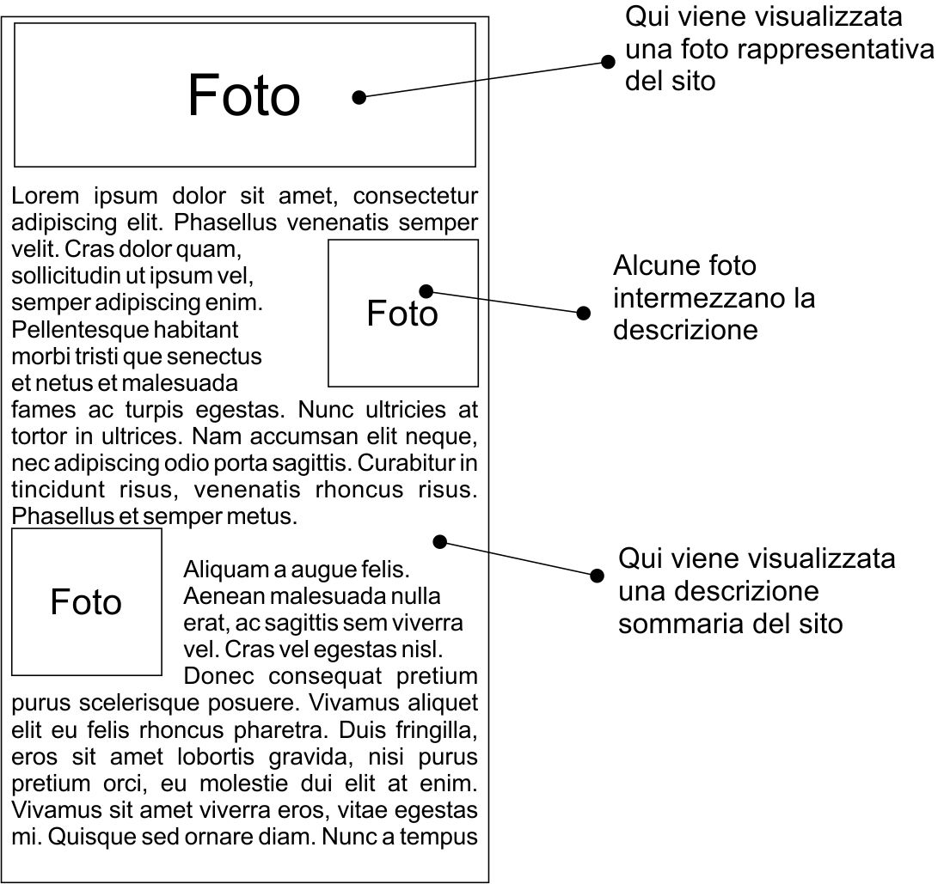

### 5.2.5 Punti di interesse

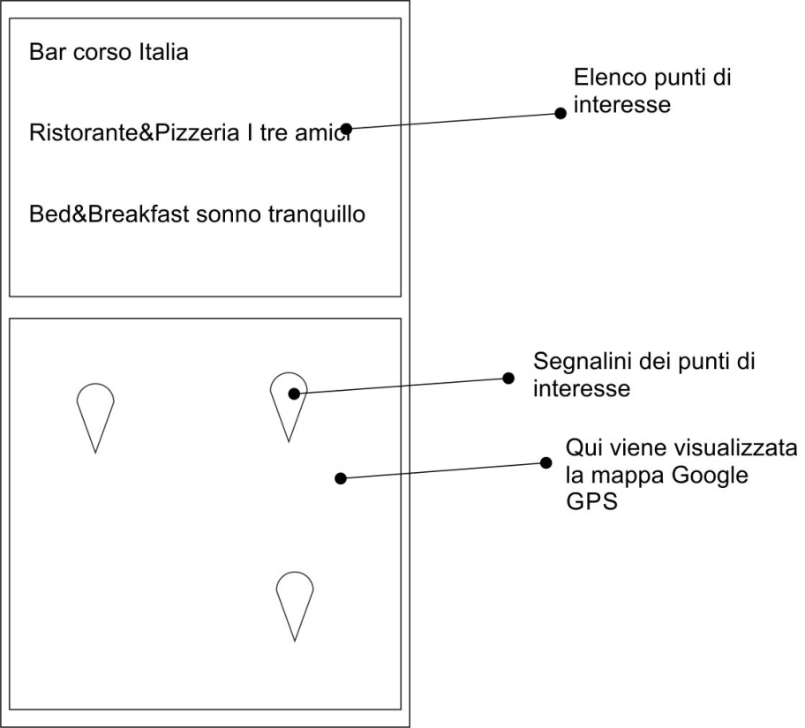

### 5.2.4 News

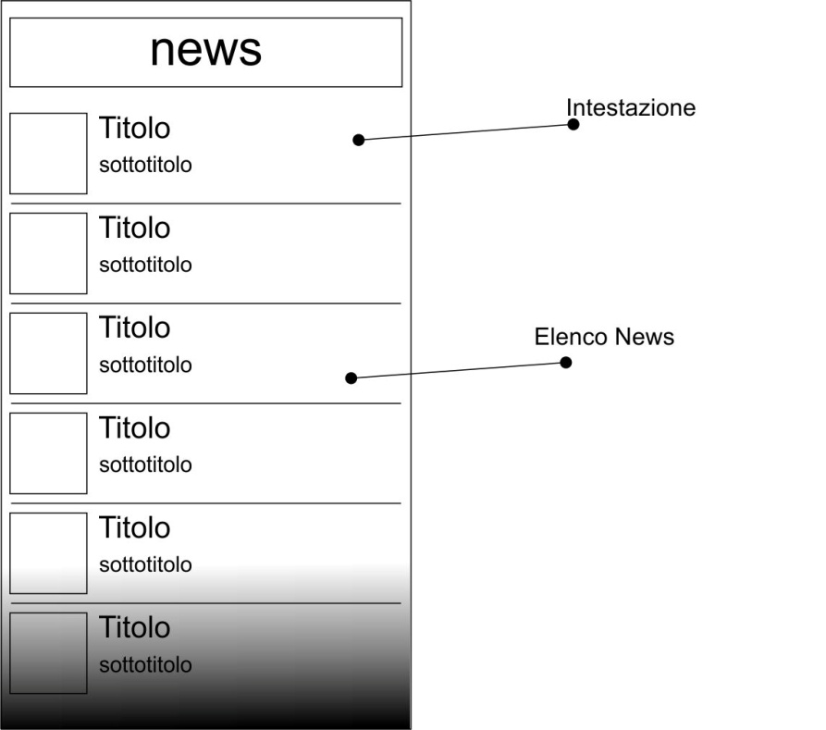

### 5.2.5 Orari di apertura

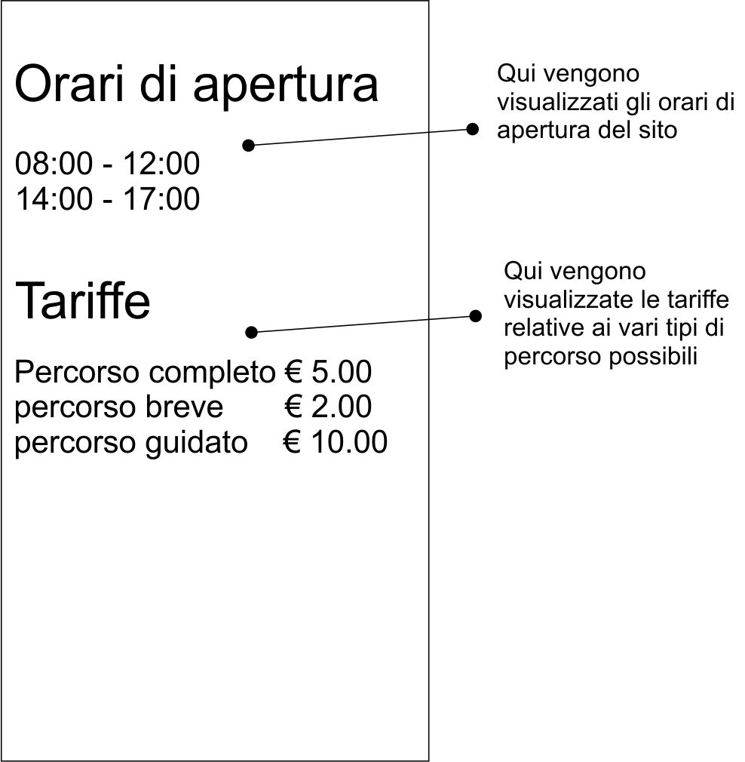

### 5.2.6 Mappa GPS

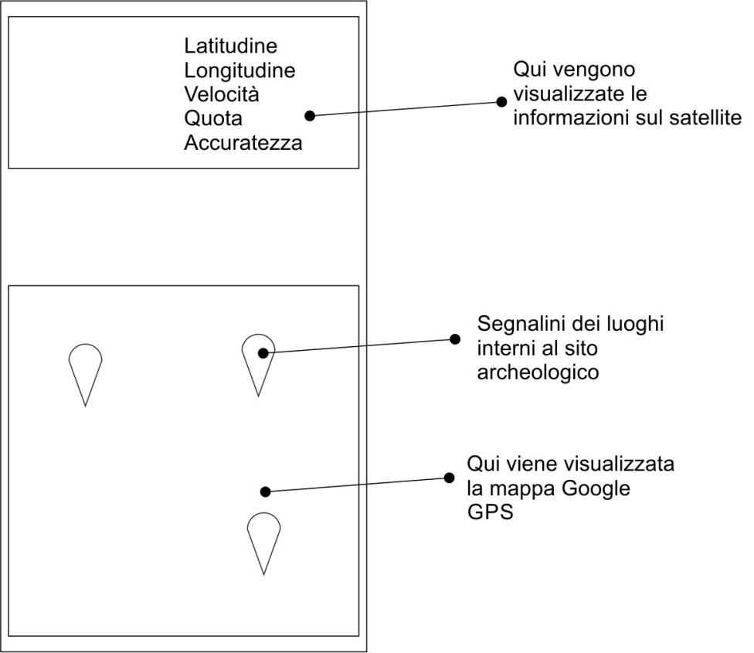

### 5.2.7 Options Menu

